分享精华模板
分享精华分为以下四个部分：
1.标题。要求简洁明了、高度概括分享会的内容
2.分享人。
3.分享精华。按照点来罗列，每点开头需要总起概括再进行介绍，一般4-5点为宜，每点字数控制在70-90字。
4.照片。选择一张照片。用于WORD文档内的照片，一般是JPG格式照片。照片需要清晰且非自拍照，最好是分享人或者分享场面的照片。
（所有照片需单独整理并放在一个文件夹，连同分享精华一起发到邮箱）

注意：请务必按照格式整理好分享精华，用于制作画册

【模板】
标题：学习方法与时间管理
分享人：张三
分享精华：
1.平时学习-提高学习效率。在课堂上抓住老师的点子，也就是认真听课，跟着老师的方法去复习。课下便可以通过看课件来复习上课老师所讲的知识点，进而提高学习效率。
2.考试复习——充分利用知识点。在考试复习中，对于医学生来说，需要背诵的东西很多，如果只是漫无目的的去翻书便会造成时间的浪费，因而复习的时候最好理解回忆课上的内容，不懂或遗忘的再回到课本寻找答案。
3.应试能力——理清答题思路。如名词解释要抓住位置、功能与意义做答，理解再背诵才是硬道理。应试能力是一个我们每个人应该都有的，所以要不断去提高去让自己更强才能让自己更棒。
4.科研之路要坚持不懈。科研是一个很漫长的路，如果坚定的去选择这条路，就什么也不要想，一直走下去，不后悔，让最后为努力的自己而感到自豪。
5.要么当最好，要么就平庸。在大学有许多人也许就希望低分飘过，还有些人不求最好七八十分就可以。师兄说其实这两个性质是一样的，那你既然有认真上课为什么不选择更好。要么当最好要么就平庸。
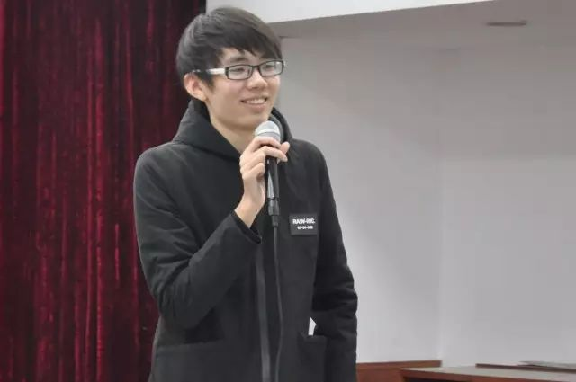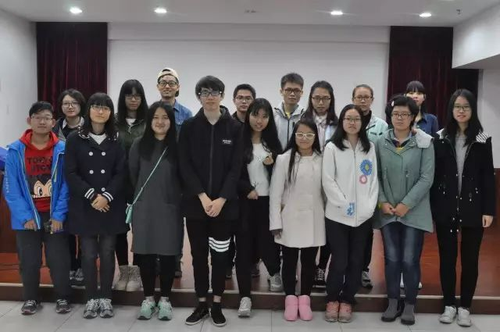

画册样板
